附件4：
手写答卷卷头与承诺书、发送答卷的邮件主题示例
- 手写答卷卷头与承诺书示例
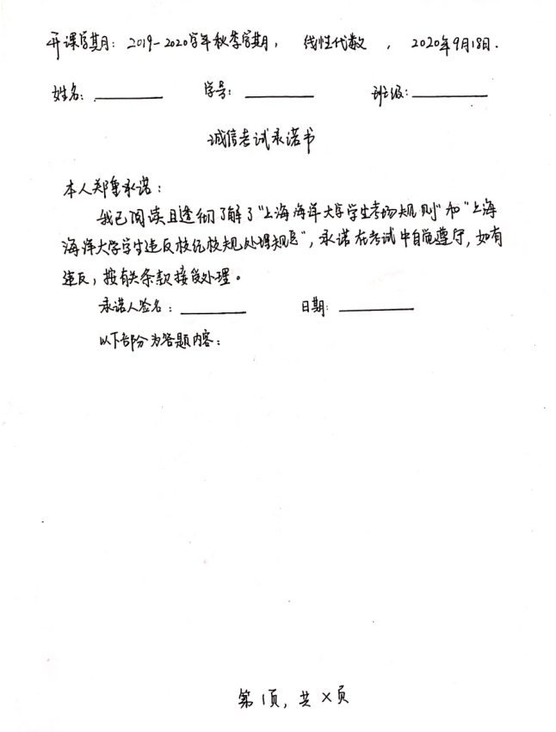

- 学生给任课（监考）老师邮箱发送答卷的邮件主题示例
